**Was hat unsere Pfarrei davon, dass es uns gibt?**

**Die Katholische öffentliche Bücherei NN stellt sich vor –**

**Jahresbericht 2019/20 für ….**

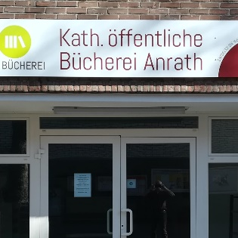**Wir sind**

für alle Einwohner von NN da und damit eine Begegnungsstätte in unserer Gemeinde. Auch im Pandemiejahr 2020 war die Bücherei zeitweise geöffnet und durch den Abhol- und Lieferdienste für viele ein Segensort: Unsere Katholische öffentliche Bücherei ist wie ein gemeinsames Haus: offen und gastfreundlich, wir zeigen Freundlichkeit und Anteilnahme.

**Wir bieten**

für unsere Leserschaft ein breites Angebot an aktuellen Romanen und Kinderbüchern, aber auch an Sachbüchern zur Lebensgestaltung und zum Kirchenjahr. Darüber hinaus haben wir auch Tonies, CDs, DVDs und Spiele. Es steht ein Bestand von XXX Medien zur kostenlosen Ausleihe bereit. Pandemiebedingt hatten wir in 2020 immer noch XXX Entleihungen. Im Vorjahr waren es sogar XXX Ausleihen.

**Wir haben**

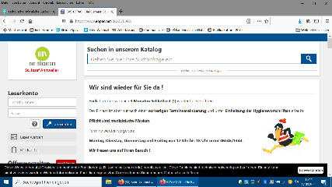auch digitale Angebote. In NN gibt es die Möglichkeit e-Books, e-Audios, und e-Magazines auszuleihen, da unsere Bücherei an der „Onleihe im Bistum Speyer“ (8000 e-Medien) teilnimmt. Außerdem haben wir einen zeitgemäßen Online-Katalog (www.*bibkat.de/NNdorf),* der unseren Bestand im Internet präsentiert.

**Wir erreichen**

XX Familien und Einzelleser/innen aller Altersstufen und haben zahlreiche Besucher, so waren vor Corona im Jahr 2019 rund XXX Besucher in unserer Bücherei.

**Wir veranstalten**

nicht nur für Erwachsene, sondern gerade für Kita- und Schulkinder viele Aktionen zur Lese- und Literaturförderung. Leider konnten wir unser Angebot von 2019 mit XX Veranstaltungen im letzten Jahr nicht durchführen, aber es konnten immer noch XX Aktionen stattfinden.

**Wir kooperieren**

sehr stark mit *unserer Kita und der Schule vor Ort, und haben dadurch beste Kontakte zur jüngeren Generation an Kirchenmitgliedern. (auch mit der KEB, kfd und dem NN-Verein).* Wir sind in NN gut vernetzt und stehen für weitere Kooperationen in der Pfarrei gerne zur Verfügung.

**Wir leisten**

mit unserem ehrenamtlichen Team, das aus XX Personen besteht im Jahr rund XX Arbeitsstunden, davon XX Öffnungsstunden. Jeder bringt seine Talente/Charismen und Kompetenzen ein, denn wir müssen gemeinsam vielfältige Aufgaben rund um die Büchereiverwaltung erledigen: Buchhaltung, Leserberatung, IT-Support, Veranstaltungsarbeit u.v.m. Die *Organisation von Flohmärkten, Medienvermittlung und Buchausstellungen machen wir, um Gelder zum Kauf von neuen Büchern zu bekommen.*

**Wir profitieren**

von den digitalen bistumsweiten Angeboten und der Unterstützung der Bücherei-fachstelle:

* Die „Onleihe im Bistum Speyer“ steht unserer Bücherei für einen „Mitgliedbeitrag“ von 150 € im Jahr zur Verfügung
* Die Kosten für das Büchereiverwaltungsprogramm BVS wird im Rahmen einen Lizenzvertrags von der Büchereifachstelle übernommen (1 Platz 649 € plus 6 € pro Monat Support Vertrag)
* Der Online-Katalog ist ebenfalls für unsere Bücherei kostenlos (Kosten: 72,60 € bzw. mit Onleihe 87,72 € zuzügl. MWSt. pro Jahr))
* Rund XXX Medien leihen wir pro Jahr in der Ergänzungsbücherei Speyer aus, die wir in dieser Größenordnung nicht kaufen könnten.
* Die Bücherei erhält aufgrund ihrer Leistung einen Diözesanzuschuss von XXX € pro Jahr.

**Wir brauchen**

dennoch die ideelle und finanzielle Unterstützung der Kirchenstiftung/Pfarrei. Auch wenn wir für den Kauf von Medien XX € Diözesanzuschuss bekommen, von der politischen Gemeinde einen Zuschuss von XX € und durch Spenden, Gebühren, Flohmärkte und Vermittlungsprovision XX € beisteuern, *so ist der Zuschuss der Pfarrei von XX € doch sehr wichtig*

Denn unsere Bücherei sollte jedes Jahr 10 Prozent des Bestands erneuern, um aktuell zu bleiben. Daher ist der bisherige Zuschuss von XXX € nur ein Anteil, der uns aber, wenn er beibehalten wird, Sicherheit gibt. Darüber hinaus brauchen wir die Mittel auch für Lesefördermaterialien, Folie, Werbemittel u.v.m.

**Wir danken**

der Pfarrei/Kirchenstiftung für die Bereitstellung der Räume und die Übernahme der Betriebskosten, für die finanzielle Unterstützung und die Wahrnehmung der geleisteten, vielfältigen Büchereiarbeit.

Der politischen Gemeinde für den regelmäßigen finanziellen Zuschuss.

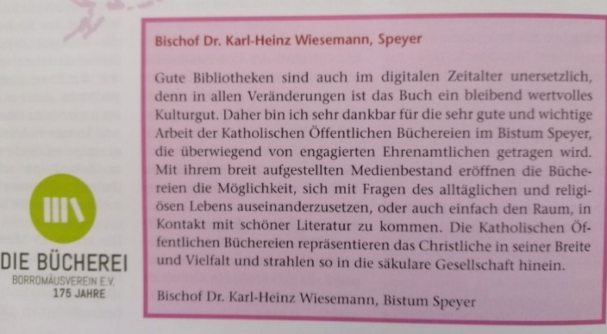Den Spendern und Sponsoren für die finanzielle Unterstützung.

Den Leserinnen und Lesern für ihren Besuche und Entleihungen.

Den ehrenamtlichen Mitgliedern des Büchereiteams.

Der Bistumsleitung für die ideelle Unterstützung.

__________________________________________________________________________________Ort, Datum Büchereileitung

**Kontakt:**



Katholische öffentliche Bücherei St. Borromäus

Ansprechpartner:

Standort:

Musterweg 27

7777 NNdorf

Mail:

Telefon

Öffnungszeiten:

Sonntag

Mittwoch